МИНИСТЕРСТВО ОБРАЗОВАНИЯ РЕСПУБЛИКИ БЕЛАРУСЬ

УЧРЕЖДЕНИЕ ОБРАЗОВАНИЯ

«БРЕСТСКИЙГОСУДАРСТВЕННЫЙТЕХНИЧЕСКИЙУНИВЕРСИТЕТ» ФАКУЛЬТЕТ ЭЛЕКТРОННО-ИНФОРМАЦИОННЫХ СИСТЕМ

Кафедра интеллектуальных информационных технологий

Отчет по лабораторной работе №4

Специальность ИИ-22

Выполнил  
Е.Р. Копанчук   
студент группы ИИ-22

Проверил

А.А. Крощенко, ст. преп. кафедры ИИТ,

« » 2024 г.

Брест 2024

**Цель работы**: научиться осуществлять предобучение нейронных сетей с помощью RBM

1. Взять за основу нейронную сеть из лабораторной работы №3. Выполнить обучение с предобучением, используя стек ограниченных машин Больцмана (RBM – Restricted Boltzmann Machine), алгоритм которого изложен в лекции. Условие останова (например, по количеству эпох) при обучении отдельных слоев как RBM выбрать самостоятельно.

2. Сравнить результаты, полученные при:

* обучении без предобучения (ЛР 3);
* обучении с предобучением, используя автоэнкодерный подход (ЛР3);
* обучении с предобучением, используя RBM.

3. Сделать выводы, оформить отчет по выполненной работе, загрузить исходный код и отчет в соответствующий репозиторий на github.

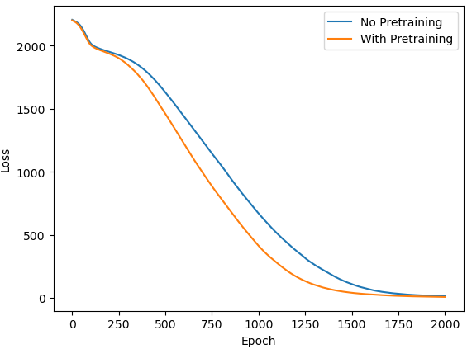

*Визуализация результатов моделей*

Таблица MSE на тестовой выборке

|  |  |
| --- | --- |
| **Без предобучения** | **С предобучением RBM** |
| 16999.3828 | 17353.0117 |

**Вывод**: научился осуществлять предобучение нейронных сетей с помощью RBM.